**改进我们的日常用品——修改照片我能行**

1. **链接生活**

我们在日常生活中都拍摄过照片，一张张照片帮我们记录下生活的美好瞬间。通常使用数码相机、手机、平板电脑等电子设备拍摄的照片，称为数码照片。但有时我们拍摄的数码照片会存在一些问题，比如：暗、不清晰等，需要对这些照片进行修改。这次实践活动，我们来使用“图像处理软件”解决数码照片中的问题，并制作创意照片。

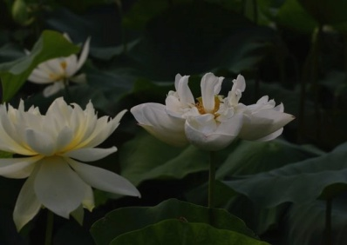 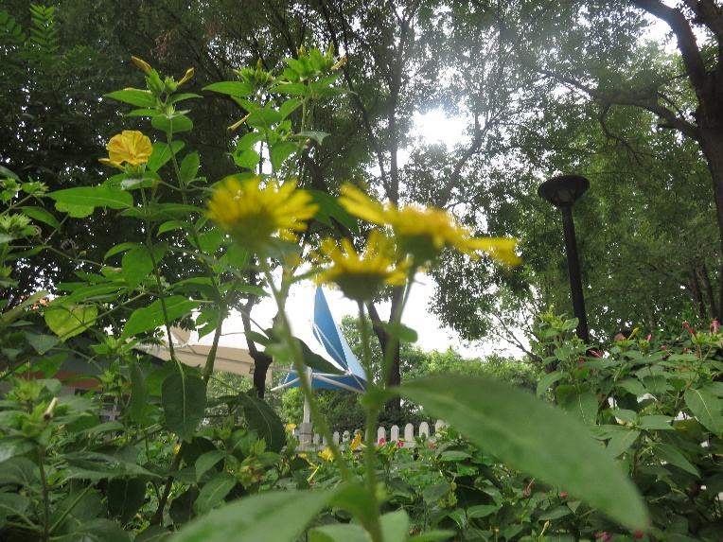

**二、知识链接**

[图像处理](https://baike.baidu.com/item/%E5%9B%BE%E5%83%8F%E5%A4%84%E7%90%86)软件是用于处理图像信息的各种应用软件的总称，具有对数码照片进行修复、增强、美化等功能。我们来梳理一下这次活动中要用到的图像处理知识。

**三、方法指导**

（一）选择图像处理软件

图像处理软件很多，专业的图像处理软件有PhotoShop（简称“PS”）、PhotoImpact，也有适用于初学者的“美图秀秀”、“光影魔术手”等。

提示：我们在选择图像处理软件时，不是功能越强大越好，只要软件能够满足我们的使用需求就可以。适用于初学者的图像处理软件操作简便，更适合我们小学生使用。

（二）图像处理方法

这次活动，我们以“美图秀秀”软件为例，一起来研究修改照片以及制作创意照片的方法。

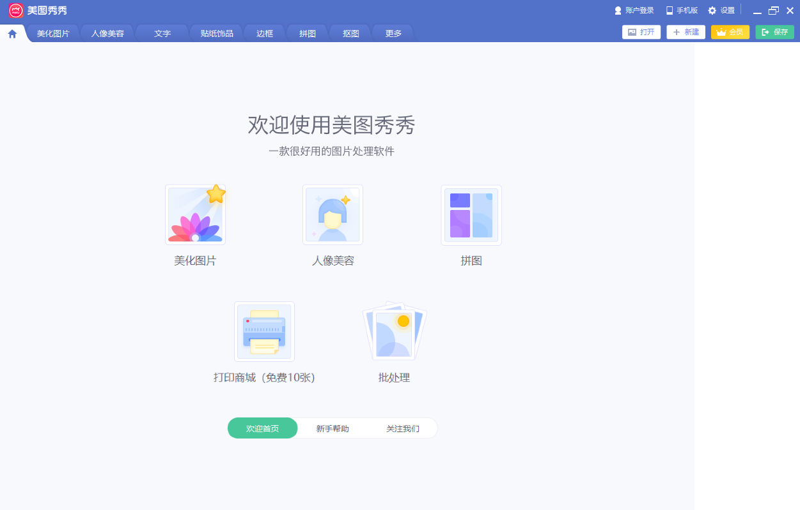

**打开按钮**

**保存按钮**

**功能选项卡**

“美图秀秀”软件主界面

1. 修改照片方法

我们可以通过“美化图片”中的相关功能修改照片中的常见问题。

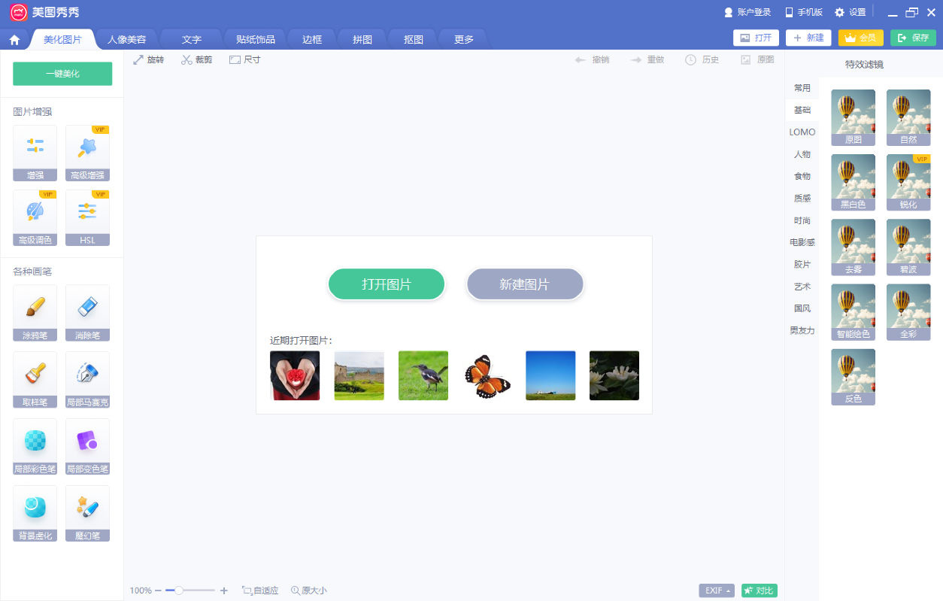

**其他功能**

**图片增强**

**各种画笔**

“美化图片”功能界面

修改照片的一般步骤是：

（1）利用“增强”功能，通过调整“亮度”可以解决照片过暗或过亮的问题，调整“清晰度”可以解决照片虚的问题。

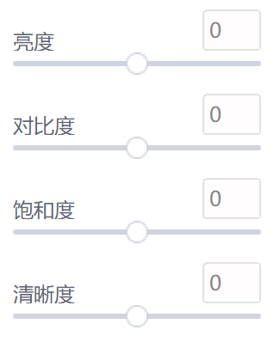



（2）利用“裁剪”功能，可以裁掉照片多余的背景。



（3）利用“背景虚化”功能，可以使照片的主体更加突出。

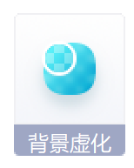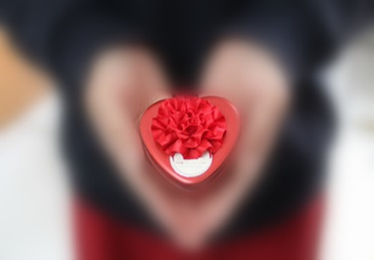

（4）可以利用“消除笔”消除照片中影响画面美观的景物。

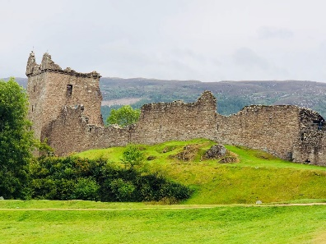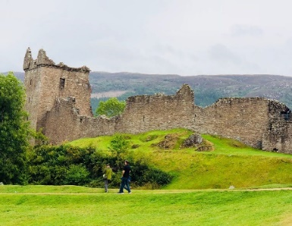



2、抠图方法

图像处理软件除了可以解决照片中的问题，还可以利用软件中的“抠图”功能，将照片合成，制作出创意照片。

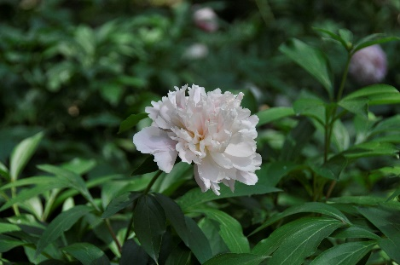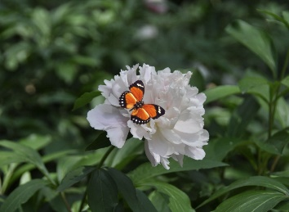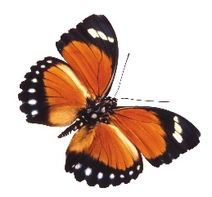

抠图的一般步骤是：

提示：

（1）图像处理软件还具有很多功能，这些功能操作比较简单，可以通过尝试找到操作方法。

（2）虽然不同图像处理软件的界面各不相同，功能也各有侧重，但很多图像处理的方法是类似的。除了“美图秀秀”软件，你还可以尝试使用其他图像处理软件处理自己的照片。

（3）我们要合理使用图像处理软件，不能利用它恶搞他人照片，或制作虚假照片散布虚假信息，要做一个遵守信息道德的好公民。

**四、实践操作**

请你选择一款适合自己的图像处理软件，下载并安装，利用“抠图”功能制作一张创意数码照片。

